Кировское областное государственное общеобразовательное автономное учреждение «Средняя школа г. Лузы»

Номинация: Моя семья в годы
Великой Отечественной войны
«Мой герой, мой прадед»

Работу выполнила
ученица 4б класса
Назимова Александра
Руководитель
учитель начальных классов
Уварова О..В.

г. Луза
2023 г.
Содержание
стр.
Введение ------------------------------------------------------------------ 3
  - Судьба моего прадеда Белоглазова В.И.-------------------- 5
  - Молодой участник войны.------------------------------------ 6
  - Эхо войны.--------------------------------------------------------- 9
Результаты школьного анкетирования ----------------------------- 10
Заключение --------------------------------------------------------------- 11
Библиографический список------------------------------------------ 12
Приложения -------------------------------------------------------------- 13

Введение.

«…Над миром вновь ликует светлый май,
В который раз мы празднуем победу!
Но то, что совершили наши деды,
Ты помни, никогда не забывай…»
(Татьяна Недельская)
Актуальность.
В год 78-годовщины Победы нашей страны в Великой Отечественной войне по телевидению и в прессе даётся большое количество информации о героях этой войны, ведётся большая работа по подготовке к великому празднику. Всё это очень заинтересовало меня, и я решила разобраться, кто же они, герои войны? Какие подвиги они совершили? Что пришлось пережить им?
Оказывается, это не герои из сказок, наделённые сверхъестественными способностями, а простые люди, которые сделали всё ради нашего будущего. Нет ни одной семьи, которой не коснулась бы война. В каждой семье свои герои, своя история. А какую роль сыграла моя семья в этой войне? Я стала расспрашивать своих маму и бабушку, вспомнить рассказы моего прадедушки, исследовать семейный архив…
Всё, что мне удалось узнать, найти, я оформила в этой работе.

Материал для своей работы я взята из семейных документов, семейных фотографий, из устных воспоминаний родственников. В работе мне очень помогли интернет ресурсы (сайты, посвящённые ВОВ), литература по истории ВОВ, материалы по краеведению.
Мною были определены:

Объект исследования: Великая Отечественная война.

Предмет исследования: мой прадед в годы войны.

Цель: Собрать материал об участии моего прадеда в Великой Отечественной войне.

Задачи:
- Глубже изучить события Великой Отечественной войны.
- Показать подвиг прадеда в годы войны.
- Привлечь внимание детей к участникам войны.

В процессе решения поставленных задач я опиралась на следующую гипотезу: память о Великой Отечественной войне будет сохранена, если каждый будет знать и помнить о войне, и будет передавать свои знания всем своим поколениям по наследству.
Этапы и методы исследования. Исследование проводилось в течение марта 2023г. – апреля 2023г. и имело три этапа. На первом этапе я выбрала тему исследовательской работы, подобрала интернет-сайты по теме исследования. На втором этапе я посетила и побеседовала с родственниками, побывала в районной библиотеке, изучила интернет-сайты, собрала документы.
На заключительном этапе материал оформлялся в работу.
Методы исследования: сбор воспоминаний родственников, изучение литературы и интернет-сайтов по данной теме, анализ.
Практическая значимость результатов исследования
Выполненная работа помогла мне больше узнать о событиях Великой Отечественной войны. Я больше узнала о своем прадеде. Работой заинтересовались многие мои ровесники, которые, думаю, тоже захотят больше узнать о героях своей семьи. Мною была разработана анкета «Моя семья в годы Великой Отечественной войны», которая была проведена в КОГО АУ «СШ г. Лузы» среди учащихся 4Б класса. Результаты исследованы и обработаны. Эта работа также может быть использована учителями истории, краеведения, классными руководителями.

.

- Судьба моего прадеда Белоглазова Василия Ивановича

К сожалению, когда я родилась, в живых уже не было моего прадеда, Василия Ивановича Белоглазова, дедушки моей мамы. Он родился 19.12.1923 года в деревне Вердюковская (Прислон), Грибошинского сельского совета. Восемнадцатилетним юнцом в мае 1942 года он был призван на войну. Рассказывал о войне «старый» дедушка своим детям и внукам немного, вспоминает моя мама, но иногда во время просмотра художественного фильма о войне, где сняты бойцы, разящие врагов в полный рост, прадед со вздохом замечал: «Чтобы тебя не убили, приходилось вжиматься в землю, просто срастаться с ней и так стрелять по фашистам». Чтобы полнее узнать военную судьбу прадеда, кроме его рассказов мне помогли записи его военного билета, наградные книжки и грамоты, а также информация из архивов, полученная с помощью Интернета, и литература о его воинской части и командирах.

- Молодой участник Великой Отечественной войны.

Получив повестку, прадед из родного Грибошина отправился на сборный пункт, который в то время находился в Лальске. И тут судьба военная в первый раз сказала своё слово. Василий Иванович рассказывал: «Путь до Лальска не близкий, автобусы в то время не ходили, и каждый добирался, как мог. В общем, опоздал я к назначенному времени, явился на следующий день, а всех кого со мной призвали, уже отправили». Из тех, кто не опоздал, со слов прадеда, домой не вернулся почти никто. Все без особой подготовки попали под Сталинград, где и сложили свои головы. Прадеда за опоздание, конечно, не похвалили, но сразу отправили в Киров. Он не попал сразу на фронт, а стал курсантом-минёром в составе 44 отдельной минно-инженерной роты. Получив военную специальность минёра, начал свой боевой путь в составе 7 гвардейского механизированного корпуса из-под города Новосокольники, что на границе Псковской и Новгородской областей (Приложение 1, карта Великолукской наступательной операции). Дальше были Орловско-Курская дуга, форсирование Днепра. 25 гвардейская механизированная бригада, в которой воевал прадед, форсировала Днепр, удерживала плацдарм на правом берегу. Прадед за бои на Днепре и Десне был отмечен Орденом Красной звезды № 654729 (приложение 2). Его 25 гвардейская механизированная бригада была отмечена в приказе Верховного Главнокомандующего, как особо отличавшаяся в освобождении крупного железнодорожного узла и города Нежина, важнейшего опорного пункта врага на подступах к Киеву. Она получила почётное название «Нежинской»
(о данных боях, в которых воевал мой прадед, написано в книге «Гвардейский Нежинский Кузбасский» под редакцией Д.М.Баринова, В.М.Боброва, Б.А.Денискина). Затем бригада, а с ней и прадед в составе 1-го Украинского фронта участвовала в Нижнесилезской, Верхнесилезской, Берлинской и Пражской операциях. На расспросы своего внука (моего дяди) о войне мой прадед вспоминал, как довелось форсировать реки Вислу и Одер, как чуть не погиб в последние дни войны и как в очередной раз солдатская судьба сохранила ему жизнь.
Мы так давно, мы так давно не отдыхали.
Нам было просто не до отдыха с тобой.
Мы пол-Европы по-пластунски пропахали,
И завтра, завтра, наконец, последний бой.
Еще немного, еще чуть-чуть,
Последний бой - он трудный самый. ( М.И.Ножкин)
25 гвардейская, ордена Богдана Хмельницкого механизированная бригада наступала на запад в район города Дрездена. Продвигались наши в тот период стремительно, начинался штурм Берлина, все хотели быстрее закончить войну. Неожиданно планы нашего командования изменились, а командовал в тот момент войсками фронта наш земляк Иван Степанович Конев, и основные силы повернули на север, на Берлин. Как назло в это время и в этом месте немцы собрали крупные силы и организовали контрудар. После форсирования реки Вейсер-Шепс мой прадед, к тому времени командир сапёрного отделения, со своими однополчанами оказался в окружении. Воевать, как всегда в окружении, пришлось без снабжения боеприпасами и продовольствием. Связь с командованием тоже была прервана, сражались с врагом и пробивались к своим небольшими группами. Прадед рассказывал: «Когда наши бойцы уничтожили группу фашистов, очень надеялись раздобыть продовольствие, но в тот момент снабжение у них тоже было плохое, так и остались наши солдаты с пустыми животами.» Через заболоченные леса где-то между Берлином и Дрезденом, потеряв многих своих товарищей, выбирались остатки сапёрного отделения к своим. Но отдохнуть гвардейцам было не суждено: поступил приказ, и бригада была брошена на освобождение столицы Чехословакии города Праги. За свой ратный труд в 1945 году прадедушка был награждён медалями «За отвагу» № 3195447, «За освобождение Праги», «За победу над Германией» (приложение 3), кроме того дома хранится 5 маленьких грамот «За отличные боевые действия» с портретом Сталина на развороте, которыми прадед был отмечен. Вот некоторые выписки из грамот: «При овладении городом и крепостью Бреславль(Бреслау)», «При прорыве обороны немцев и разгроме войск противника юго-западнее города Оппельн», «При форсировании реки Одер северо-западнее Бреслау и прорыв обороны немцев на западном берегу реки», «При овладении городами Нейссе и Леобшюц», «При прорыве обороны немцев на реке Нейссе и вступления с юга в столицу Германии –Берлин» (приложение 4)

- Эхо войны.

После победы около года Василий Иванович продолжал службу в Германии и Венгрии (приложение 5), а затем его часть перевели в Грузию, откуда в 1947 году он был демобилизован. Поразила прадеда та бедность, с какой жили люди в России, после относительного изобилия жителей Грузии. Увидев почти всю Европу, вернулся гвардии сержант Белоглазов в родную деревню, где и создал семью. Около пятидесяти лет прожили они вместе с прабабушкой. Прадед всю свою мирную жизнь посвятил лесу. Он был лесником и помощником лесничего, в его обязанности входило охранять леса, сажать молодые деревца и ухаживать за ними. За долголетнюю и безупречную службу в государственной лесной охране СССР он награжден нагрудными знаками «Х и ХХ лет службы в лесной охране СССР». Большим подспорьем для семьи было то, что прадед был хорошим охотником и рыбаком, из-под его рук выходила красивая мебель: столы и горки. Но всё-таки для деревенской семьи главным был крестьянский труд, без него было не выжить. Держала семья Белоглазовых корову и овец, кур и свиней. По берегам лесной речки Шелюг заготовляли сено, сажали картофель и сеяли хлеб. В 2007 году прадеда не стало, но та судьба, которая сохранила его на войне, подарила также жизнь 9 его детям, 20 внукам и множеству правнуков, которые уже есть и ещё будут. (Материал о судьбе моего прадеда в годы Великой Отечественной войны и послевоенное время есть в книге нашей землячки, краеведа Зимиревой М.В. «Край ты наш Грибошинский», с.420 -422)

Результаты школьного анкетирования.

Мне хотелось узнать, как знают историю своей семьи в годы ВОВ мои одноклассники. Поэтому я разработала анкету «Моя семья в годы войны». Было проведено анкетирование, в котором приняло участие 20 учащихся 4 Б класса, из них 10 девочки (50%) и 10 мальчики (50%). Данные некоторых вопросов приведены в таблице №1.
Таблица №1
Вопросы | Ответы в %
1. Знают о войне | 90%
2. Знают о том, как жила семья во время войны | 30%
3. Знают о членах семьи, которые воевали | 45%
4 Дома о ВОВ говорят с родителями | 25 %
5. Работы о ВОВ (сочинения, стихи, творческие и исследовательские работы) выполнили | 40%
6. Дома сохранились медали, ордена, письма, фотографии о войне. | 65%

На вопрос - Если бы Вы писали статью в газету «Он (она) сражался за Родину», о ком Вы бы написали и что?» 55% ответили, что написали бы о своем дедушке, но знают очень мало информации, 10% написали бы о ветеранах нашего поселка, еще 10% о маршале Г.К. Жукове. Однако, были и такие ответы, как «А зачем это нужно? Война прошла, ветеранов почти не осталось», «Я не хочу об этом знать», «Мне это не интересно». Таким образом, можно сделать вывод, что ученики нашей школы недостаточно интересуются историческим прошлым. Надеюсь, что моя работа послужит хорошим примером для учеников. И они будут узнавать историю своей семью, в том числе и военное прошлое.

Заключение

Война закончилась 78 лет назад, но память о ней живет до сих пор. И будет жить всегда, пока мы будем о ней говорить, писать, чтить память о погибших на этой войне. Большая и трудная жизнь за плечами моего прадеда, Белоглазова Василия Ивановича. Есть что вспомнить и чем гордиться. В нашем районе уже нет в живых тех, кто встал на защиту своей страны и приближал Победу на фронте и в тылу в далеких 1941 -1945 г.г. Я еще не знаю, кем я буду, как сложится моя жизнь, но уверена, что истории о войне, рассказанные моими родственниками, я передам и своим детям, чтобы подвиги простых бойцов, как мой прадед, не были забыты. Еще до конца не дописана летопись войны, летопись подвигов. Я приоткрыла лишь одну страничку истории. Но ведь тысячи таких бойцов, тружеников тыла спасли нашу Россию, наш народ, нашу Родину.
Каждый год 9 мая мы всей семьёй участвуем в акции «Бессмертный полк», и, приходя к обелиску «Воинам-лузянам» и вечному огню на площади Победы в нашем городе, отдаём дань уважения всем погибшим в боях за Родину. И с нами на портрете мой прадед. Чувства, которые я испытываю, когда я несу этот портрет, не передать словами

Все в мире сущие народы,
Благословите светлый час!
Отгрохотали эти годы,
Что на земле застигли нас.

Ещё теплы стволы орудий
И кровь не всю впитал песок,
Но мир настал. Вздохните, люди,
Переступив войны порог…
(А. Твардовский)

Библиографический список

- Герои Советского Союза. Краткий библиографический словарь. Том1. М.: Воениздат, 1987.
- Великая Отечественная: Комкоры. Том2. Биогр. Словарь. М.-Жуковский, 2006.
- Ради жизни на земле. Сост. М.А.Письменный.- М.: Детская литература, 1985.
- Сыны земли владимирской.- Ярославль: Верхне-Волжское кн. изд., 1981.
- Сайт « Подвиг народа», http://podvignaroda.ru
- Сайт министерства обороны Российской Федерации , http://okp.mil.ru
- Зимиревой М.В. «Край ты наш Грибошинский»,
https://av3715.ru/library/book.php?id=83152
8. Д.М.Баринов, В.М.Бобров, Б.А.Денискин «Гвардейский Нежинский Кузбасский»http://luzabis.ru/index.php/news/1085-prezentatsiya-knigi-kraj-ty-moj-griboshinskij-v-luzseeke-im-v-menshikova

Приложение 1
Карта Великолукской наступательной операции

Приложение 2
Наградной лист на орден

Приказ о награждении

Орденская книжка

Приложение 3
Приказ о награждении «Медаль за отвагу»

Приложение 4

Приложение 5

Венгрия, 1945 год

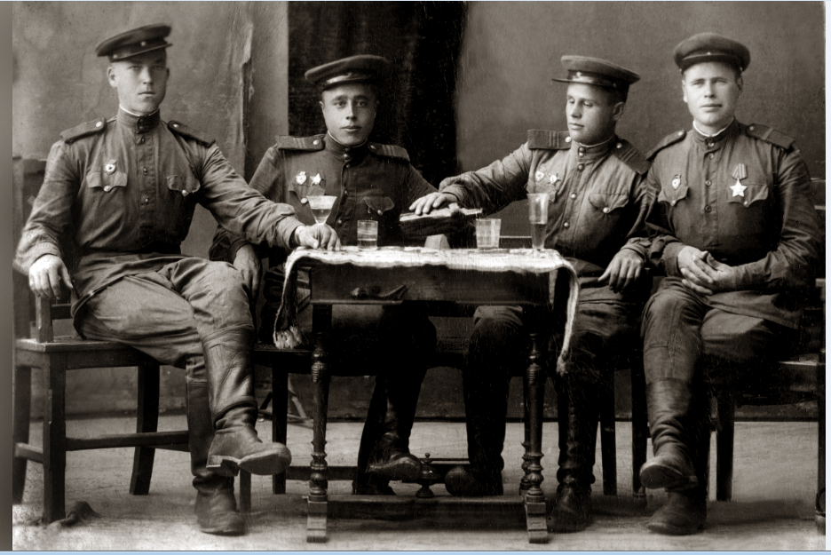

Белоглазов Василий Иванович

